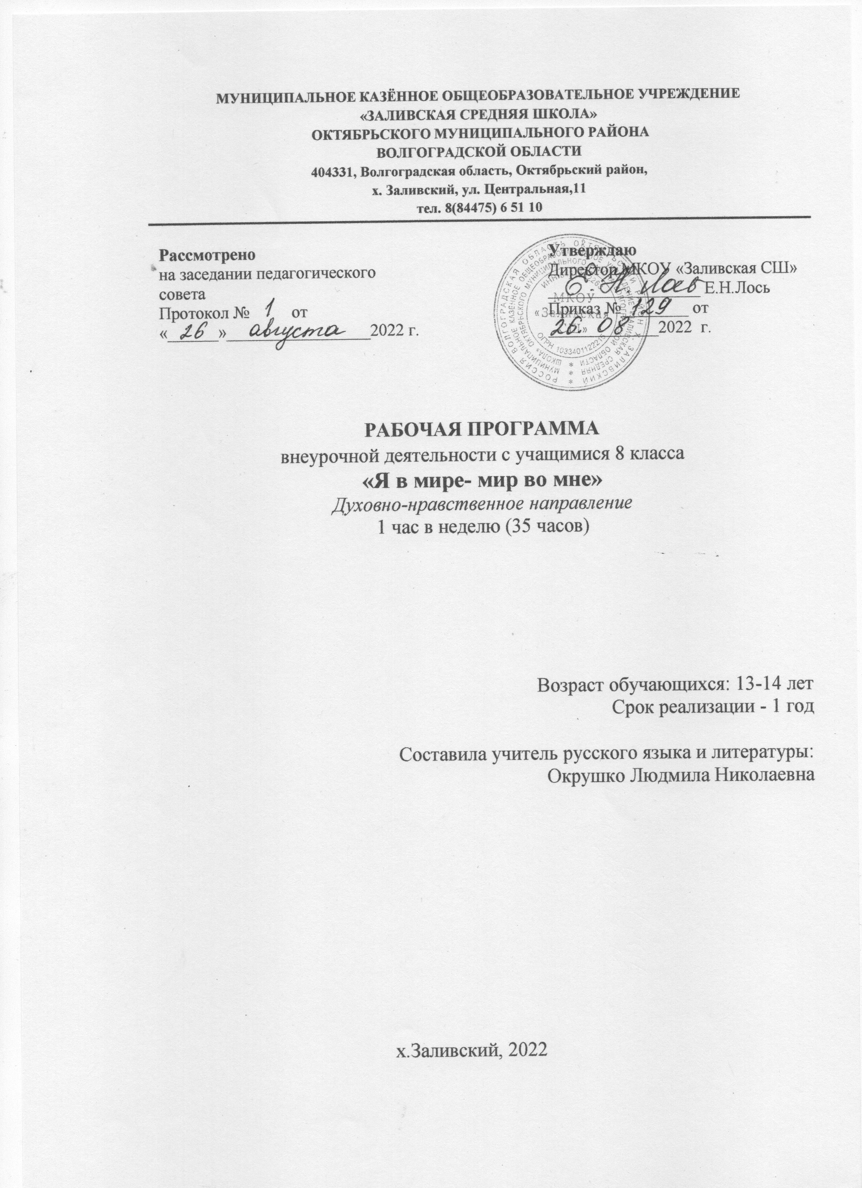

Программа внеурочной деятельности по духовно-нравственному
направлению
«Я в мире, мир во мне»

ПОЯСНИТЕЛЬНАЯ ЗАПИСКА
Проблема духовно-нравственного воспитания в условиях современного общества приобрела особое значение. Потеря моральных ориентиров, обесценивание таких понятий, как совесть, честь, долг, привели к негативным последствиям в обществе: социальное сиротство, усиление криминогенности и наркомании среди подростков, потеря позитивной мотивации к учению. В Концепции духовно- нравственного развития и воспитания гражданина России определён современный национальный воспитательный идеал. Это высоконравственный, творческий, компетентный гражданин России, принимающий судьбу Отечества как свою личную, осознающий ответственность за настоящее и будущее своей страны, укорененный в духовных и культурных традициях многонационального народа Российской Федерации.
Работа по духовно-нравственному воспитанию должна начинаться в школьном возрасте со знакомства детей с нравственными нормами и правилами поведения и формирования моральных привычек. В детском коллективе ребенок имеет возможность проверить на собственном опыте свои знания, представления и склонности нравственного порядка, что обеспечивает переход внешних моральных требований во внутренние.
Актуальность программы определена тем, что одной из важнейших задач образования в настоящее время является освоение детьми духовных ценностей, накопленных человечеством. Уровень нравственности человека отражается на его поведении, которое контролируется его внутренними побуждениями, собственными взглядами и убеждениями. Выработка таких взглядов, убеждений и привычек составляет сущность нравственного воспитания.
Новизна программы в том, что она направлена на поддержку становления и развития высоконравственного, творческого, компетентного гражданина России. Программа обеспечивает реализацию одного из направлений духовно-нравственного воспитания и развития:воспитание нравственных чувств и
этического сознания школьника.
Программа рассчитана на учащихся 6 - 9 классов, срок реализации 4 года: 35 часов в год (1 час в неделю) в 6 - 8 классах, 34 часа в год (1 час в неделю) в 9 классе. Всего - 139 часов.
Внеурочные занятия «нравственное воспитание» должны быть эмоциональными, строиться на непроизвольном внимании и памяти, включать в себя игровые элементы. Необходимо использовать материалы художественной литературы, яркую наглядность и электронные ресурсы. В качестве домашнего задания можно рекомендовать детям завершить рисунок, прочитать книжку или рассказ вместе с родителями. Важно отметить всех, кто выполнил домашнюю работу. На занятиях важна активность школьника, его участие в обсуждениях жизненных ситуаций. Это уроки разъяснения, объяснения и обучения. Основная задача учителя состоит в том, чтобы пробудить у ребёнка интерес к внутреннему миру человека, заставить задуматься о себе и своих поступках, их нравственной сущности.
- ЦЕЛИ И ЗАДАЧИ ПРОГРАММЫ
Цель программы:
Создание условий для нравственного совершенствования личности обучающихся, формирования социального опыта младших подростков, включение в проектную деятельность.
Задачи:
- Создавать условия для высказывания обучающимися их мыслей, проявления эмоций и чувств, поиска модели своего поведения, демонстрации своего мнения окружающим.
- Способствовать формированию у младших подростков культуры общения: учить общаться с детьми и взрослыми, слушать друг друга, находить компромисс в общении, достойно оппонировать другой точке зрения и корректировать собственную позицию, принимая убедительные контраргументы.
- Организовывать обсуждение нравственных аспектов поведения людей. Учить устанавливать связи и параллели с собственным нравственным опытом, с мнениями и чувствами ровесников и представителей старшего поколения - родителей, учителей.
- Помогать осознанию своей связи с семьей, педагогами, старшим поколением, традициями нашей страны и вечными нравственными ценностями.
- Учить детей сотрудничеству, мотивированной оценке деятельности друг друга.
- Включать детей в проектную деятельность.
Реализация программы предполагает формирование первоначального представления о базовых ценностях отечественной культуры в процессе проведения бесед, экскурсий, заочных путешествий, участия в творческой деятельности, такой, как театральные постановки, литературно-музыкальные композиции, художественные выставки, просмотр видеофильмов.
ПРИНЦИПЫ ДУХОВНО-НРАВСТВЕННОГО РАЗВИТИЯ И ВОСПИТАНИЯ ОБУЧАЮЩИХСЯ
Программа составлена на основе следующих принципов духовно-нравственного развития и воспитания:
Принцип ориентации на идеал. Идеал - это высшая ценность, совершенное состояние человека, семьи, школьного коллектива, социальной группы, общества, высшая норма нравственных отношений, превосходная степень нравственного представления о должном. Идеалы определяют смыслы воспитания, то, ради чего оно организуется. Идеалы сохраняются в традициях и служат основными ориентирами человеческой жизни, духовно-нравственного и социального развития личности.
Аксиологический принцип. Ценности определяют основное содержание духовно-нравственного развития и воспитания личности школьника.
Принцип следования нравственному примеру. Следование примеру - ведущий метод нравственного воспитания. Содержание внеучебной и внешкольной деятельности должно быть наполнено примерами нравственного поведения. Пример как метод воспитания позволяет расширить нравственный опыт ребёнка, побудить его к внутреннему диалогу, пробудить в нём нравственную рефлексию, обеспечить возможность выбора при построении собственной системы ценностных отношений, продемонстрировать ребёнку реальную возможность следования идеалу в жизни.
Принцип идентификации (персонификации). Идентификация - устойчивое отождествление себя со значимым другим, стремление быть похожим на него. В школьном возрасте преобладает образно-эмоциональное восприятие действительности, развиты механизмы подражания, эмпатии, способность к идентификации.
Принцип диалогического общения. В формировании ценностных отношений большую роль играет диалогическое общение школьников со сверстниками, родителями (законными представителями), учителем и другими значимыми взрослыми. Выработка личностью собственной системы ценностей, поиск смысла жизни невозможны вне диалогического общения человека с другим человеком, ребёнка со значимым взрослым.
Принцип полисубъектности воспитания. В современных условиях процесс развития и воспитания личности имеет полисубъектный, многомернодеятельностный характер. Учащийся включён в различные виды социальной, информационной, коммуникативной активности, в содержании которых присутствуют разные, нередко противоречивые ценности и мировоззренческие установки.
Принцип системно-деятельностной организации воспитания. Воспитание, направленное на духовно-нравственное развитие обучающихся и поддерживаемое всем укладом школьной жизни, включает в себя организацию учебной, внеучебной, общественно значимой деятельности школьников среднего возраста. Интеграция содержания различных видов деятельности обучающихся в рамках программы их духовно-нравственного развития и воспитания осуществляется на основе воспитательных идеалов и ценностей.
Перечисленные принципы определяют концептуальную основу уклада школьной жизни. Сам по себе этот уклад формален. Придаёт ему жизненную, социальную, культурную, нравственную силу педагог.
ФОРМЫ ОРГАНИЗАЦИИ ВНЕУРОЧНОЙ ДЕЯТЕЛЬНОСТИ
Форма организации работы по программе в основном - коллективная, а также используется групповая и индивидуальная формы работы.
Теоретические занятия:
- беседы; лекции, дискуссии;
- классный час; час общения;
- литературно-музыкальные композиции;
- просмотр и обсуждение видеоматериала;
- классные собрания.
Практические занятия:
- творческие конкурсы;
- коллективные творческие дела;
- соревнования;
- показательные выступления;
- праздники;
- викторины;
- интеллектуально-познавательные игры;
- трудовые дела;
- тренинги;
- обсуждение, обыгрывание проблемных ситуаций;
- заочные путешествия;
- творческие проекты, презентации;
- проведение выставок семейного художественного творчества, музыкальных вечеров;
- сюжетно-ролевые игры;
- проект и др.
Данные формы способствуют развитию у обучающихся навыков общения в совместной деятельности, проявлению их личностных качеств.

Планирование 8 класс
№ | Тема | Сроки | Количество  часов
Блок 1. Культура общения |  |  | 9
1 | Диагностика духовно-нравственного развития | сентябрь | 1
2 | Тайное всегда становиться явным | сентябрь | 1
3 | Зачем человеку быть честным? | сентябрь | 1
4 | Лгать нельзя, но если...? | сентябрь | 1
5 | Совесть - нравственная ответственность | сентябрь | 1
6 | Делано наспех - сделано на смех. | октябрь | 1
7 | В каждой крошке хлеба - труд | октябрь | 1
8 | Быть занятым - быть счастливым | октябрь | 1
9 | Мои жизненные ценности | октябрь | 1
Блок 2. Самовоспитание |  |  | 7
10 | Киноклуб. Просмотр фильма «Сто дней после детства» | ноябрь | 1
11 | Киноклуб. Просмотр фильма «Сто дней | ноябрь | 1

 | после детства»
12 | Киноклуб. Анализ и обсуждение фильма «Сто дней после детства» | ноябрь | 1
13 | Киноклуб. Эссе и обсуждение фильма «Сто дней после детства» | декабрь | 1
14 | Любовь - это желание жить | декабрь | 1
15 | Мальчики и девочки | декабрь | 1
16 | Все к лучшему, поверь! (О  взаимодействии детей и родителей) | декабрь | 1
Блок 3. Общечеловеческие нормы нравственности. |  |  | 10
17 | Личность как член общества. | январь | 1
18 | О, дайте, дайте мне свободу! Свобода личная и национальная. Свобода и ответственность | январь | 1
19 | Человек рожден для счастья! | январь | 1
20 | Беседа «Что такое толерантность». | февраль | 1
21 | Все мы разные, но все мы равные | февраль | 1
22 | Важно не то кто ты, а какой ты | февраль | 1
23 | Найди своё место в мире | февраль | 1
24 | Внешний облик - внутренний мир | март | 1
25 | В здоровом теле - здоровый дух | март | 1
26 | Разговор о важном (никотин - конвейер смерти) | март | 1
Блок 4. Великая Отечественная война |  |  | 9
27 | О героизме наших воинов в годы Великой Отечественной войны (вводное занятие) | апрель | 1
28 | Киноклуб. Просмотр фильма «Правнуки» | апрель | 1
29 | Киноклуб. Просмотр фильма «Правнуки» | апрель | 1
30 | Киноклуб. Анализ и обсуждение фильма «Правнуки» | апрель | 1
31 | Киноклуб. Эссе и обсуждение фильма «Правнуки» | май | 1
32 | Стихи о войне в исполнении авторов. Аудиокниги | май | 1
33 | Поэты о Великой Отечественной войне. Выбор стихов | май | 1
34 | Конкурс чтецов стихов о Великой Отечественной войне | май | 1
35 | Диагностика духовно-нравственного развития | май-июнь | 1

Планируемые результаты духовно-нравственного развития и воспитания
обучающихся 8 класса
Формирование универсал ьных учебн ых действий:
Личностные универсальные учебные действия:
У обучающихся будут сформированы:
- ориентация в нравственном содержании и смысле как собственных поступков, так и поступков окружающих людей;
- знание основных моральных норм и ориентация на их выполнение;
- развитие этических чувств — стыда, вины, совести как регуляторов морального поведения;
- эмпатия как понимание чувств других людей и сопереживание им; Метапредметные универсальные учебные действия:
- Регулятивные универсальные учебные действия:
Обучающий научится:
- принимать и сохранять учебную задачу;
- учитывать выделенные учителем ориентиры действия в новом учебном материале в сотрудничестве с учителем;
- планировать свои действия в соответствии с поставленной задачей и условиями её реализации, в том числе во внутреннем плане;
- адекватно воспринимать предложения и оценку учителей, товарищей, родителей и других людей;
- вносить необходимые коррективы в действие после его завершения на основе его оценки и учёта характера сделанных ошибок, использовать предложения и оценки для создания нового, более совершенного результата;
- Познавательные универсальные учебные действия:
Обучающийся научится:
- осуществлять поиск необходимой информации для выполнения учебных заданий с использованием учебной литературы, энциклопедий, справочников (включая электронные, цифровые), в открытом информационном пространстве, в том числе контролируемом пространстве Интернета;
- строить сообщения в устной и письменной форме;
- осуществлять анализ объектов с выделением существенных и несущественных признаков;
- Коммуникативные универсальные учебные действия:
Обучающийся научится:
- адекватно использовать коммуникативные, прежде всего речевые, средства для решения различных коммуникативных задач, строить монологическое высказывание, владеть диалогической формой коммуникации;
- допускать возможность существования у людей различных точек зрения, в том числе не совпадающих с его собственной, и ориентироваться на позицию партнёра в общении и взаимодействии;
- учитывать разные мнения и стремиться к координации различных позиций в сотрудничестве;
- формулировать собственное мнение и позицию;
- договариваться и приходить к общему решению в совместной деятельности, в том числе в ситуации столкновения интересов;
Предметные результаты:
- Воспитание гражданственности, патриотизма, уважения к правам, свободам и обязанностям человека:
- ценностное отношение к России, своему народу, русскому языку, народным традициям, старшему поколению;
- начальные представления о правах и обязанностях человека, гражданина, семьянина, товарища.
- Воспитание нравственных чувств и этического сознания:
- начальные представления о моральных нормах и правилах нравственного поведения, в том числе об этических нормах взаимоотношений в семье, между поколениями, этносами, носителями разных убеждений, представителями различных социальных групп;
- неравнодушие к жизненным проблемам других людей, сочувствие к человеку, находящемуся в трудной ситуации;
- способность эмоционально реагировать на негативные проявления в детском обществе и обществе в целом, анализировать нравственную сторону своих поступков и поступков других людей;
- уважительное отношение к родителям (законным представителям), к старшим, заботливое отношение к младшим;
- знание традиций своей семьи, бережное отношение к ним.
- Воспитание трудолюбия, творческого отношения к учению, труду, жизни:
- ценностное отношение к труду и творчеству, человеку труда, трудовым достижениям России и человечества, трудолюбие;
- ценностное и творческое отношение к учебному труду;
- первоначальные навыки трудового творческого сотрудничества со сверстниками, старшими детьми и взрослыми;
- первоначальный опыт участия в различных видах общественно полезной и личностно значимой деятельности;
- потребности и начальные умения выражать себя в различных доступных и наиболее привлекательных для ребёнка видах творческой деятельности;
- Формирование ценностного отношения к здоровью и здоровому образу жизни:
- ценностное отношение к своему здоровью, здоровью близких и окружающих людей;
•элементарные представления о взаимной обусловленности физического, нравственного, и психического здоровья человека, о важности морали и нравственности в сохранении здоровья человека;
- первоначальный личный опыт здоровьесберегающей деятельности.

